ПРОЕКТ
ВОЛОНТЕРСКОЕ ШКОЛЬНОЕ ДВИЖЕНИЕ



Срок реализации: бессрочная

2020 год

Содержание

2. Актуальность проекта стр.2-4
3.Социальная значимость проекта стр. 5
4. Основные мероприятия волонтеров стр.6
5. Этапы реализации проекта стр. 8-9
6. Финансирование стр.11
7. Список литературы стр. 14-16
8.Приложения стр.17-26

(слайд2)
Актуальность проект
«В основе волонтерского движения
лежит старый как мир принцип:
хочешь почувствовать себя человеком
- помоги другому»
Вольтер
Ушла в прошлое старая общественная система воспитания (социализации) молодого поколения. Пионеры и комсомольцы стали историей нашей страны. И комсомол и пионерия занимали определенную нишу в жизни общества. Когда их не стало, это пространство оказалось пустым. А, как известно, свято место пусто не бывает. Не возникло альтернативной системы, которая организационно и по большому счету взяла бы на себя роль ведущего начала, которая бы увлекала, была по-настоящему интересной и абсолютно не формальной.
Волонтерство - это перспективное, позитивно мотивированное и хорошо себя зарекомендовавшее средство решения проблемы социализации молодого поколения, включения его в общественную жизнь с самого раннего возраста. И, самое главное, возможность заложить в юном поколении основы для формирования человеческих начал, качеств, превращающих безликое население в живых и чувствующих людей, в активных, мыслящих граждан своей страны.
Почему люди идут в волонтеры?
Сейчас в нашей стране активизируется множество волонтерских движений.
Я решила рассмотреть по подробнее школьное движение. Волонтерское движение в школе имеет огромное духовно-нравственное значение.
Зачем я здесь?
Для осознания своего места, движения к своим целям, это движение близко мне по моему душевному состоянию, бросить вызов своим собственным ограничениям, развивать дружеские отношения для обмена опытом и мнением в этой деятельности, для того чтобы изменить иждивенческую психологию детей, мотивировать детей на активную деятельность и поддерживать эту мотивацию.
Ведь добровольное волонтерское движение – это находка, еще одна возможность для наших детей вырасти открытыми, честными, в любой момент готовыми на бескорыстную помощь ближнему. Еще одна возможность для детей сказать: «Я хочу» и сделать.
В основе любого волонтерского движения старый как мир принцип: хочешь почувствовать себя человеком – помоги другому. Этот принцип понятен и близок всем тем, кому знакомо чувство справедливости, кто понимает, что сделать жизнь общества лучше можно только совместными усилиями каждого из его членов.
В основном, это дело совести каждого человека, но прежде всего моральное удовлетворение, которое приносит безвозмездная помощь ближнему.
У каждого свои причины, и немногие изъявляют желание откровенно о них говорить. Что бы мы ни делали, мы делаем ради себя любимого, тем самым реализуя свои базовые потребности.
А потребность у нас: - быть всегда со всеми
- и в то же время, быть не таким как все
- иметь возможность выбора
- быть принятым обществом
Движение волонтеров дает целый ряд преимуществ, особенно молодежи:

В настоящее время созрела необходимость определить нравственные ориентиры обучающихся, приобщить их к общечеловеческим ценностям, культуре поведения в социуме, духовно-нравственному и патриотическому развитию , а так же получить новые знакомства, возможность общаться, приобретать опыт общения с людьми разного возраста, опыта, взглядов, веры, нации
- понимание того, что другой человек тоже ценность
- приобретение новых профессиональных навыков, знаний, и возможность реализовать себя в выбранной деятельности
- возможность приобретения привычки проявлять инициативу, которая является следствием советского государства, с добровольно принудительным характером общественной работы
- понимание, утверждение, знание того, что я кому-то нужен
- иметь возможность получать моральную поддержку, и просто услышать ласковое слово, получать признание
- развиваться в том, что ему интересно, возможность научиться чему-то новому, с новыми людьми, в новой ситуации
- общаться со своими же друзьями в другой деятельности
- подходить творчески к решению любых вопросов, быть уверенным в том, что кто-то нуждается в тебе, твоих силах, поддержке (дети с ограниченными возможностями, пенсионеры, бездомные животные, бездомные люди)
- возможность работать над своими недостатками (регламентировать свое время, избавиться от вредных привычек, вести ЗОЖ).
И снова я спрашиваю себя: «Зачем я здесь?».
Как педагог, для развития личностных компетенций, которые так актуальны сейчас, при внедрении Федерального государственного образовательного стандарта общего образования, и которые являются фундаментом для социализации школьников

Социальная значимость проекта
Именно реализация проекта волонтерского движения «Твори добро» способствует воспитанию социальной активности, формированию и совершенствованию политической и социальной компетентности подрастающего поколения.
Цель проекта:(слайд3)
Вовлечение детей и подростков в волонтерское движение с целью пропаганды духовных и патриотических ценностей, профилактики асоциального поведения, формирования культуры.
Задачи проекта: (слайд4)
- Воспитание гражданских и патриотических чувств детей и подростков;
- Поддержка социальных инициатив, направленных на – распространение гуманизма, милосердия, человеколюбия и сострадания;
- Развитие социальной активности детей и подростков, самостоятельности и ответственности, коммуникативных умений и навыков;
- Предоставление возможности для самореализации развития организаторских качеств детей и подростков посредством участия в планировании и проведении социально значимых дел, акций;
- Пропаганда здорового образа жизни.
Проект бессрочный.
Концептуальные основы проекта
Программа составлена на следующих научных и методологических принципах реализации (слайд 5)
Дифференцированность: учёт возрастных особенностей и специфики работы с учащимися.
Аксиологичность: формирование у детей и подростков мировоззренческих представлений об общечеловеческих ценностях, здоровом образе жизни, уважении к человеку и т. д., которые являются регуляторами их поведения, что является одним из основных морально-эстетических барьеров формирования асоциальных форм поведения.
Многоаспектность: сочетание различных направлений целевой деятельности, где ведущими аспектами такой деятельности являются образовательный, воспитательный, социальный, психологический.
Последовательность (этапность).
Преемственность.
Законность: первоочередное внимание уделяется наилучшему обеспечению интересов ребёнка в области безопасности, здоровья и законодательства.
Партнерство:консолидация возможностей социальных групп, общественных и межведомственных организаций.
Целостность: единство стратегии скоординированного развития всех частей программы, что может быть достигнуто на основе баланса интересов участников программы.
Саморазвитие: уровень самодостаточности программы, наличие внутренних источников совершенствования, способных адаптировать ее к изменениям в обществе

(слайд 6)
№ | Этапы реализации проекта | Сроки
1 | Мотивационно – организационный этап:  - анализ проблем жизни школы, социума;  - определение целей и задач. | Сентябрь 2020
2 | Познавательно-моделирующий этап:  -изучение реальных возможностей группы;  - составление детального плана работы;  - определение обязанностей и их распределение. | Сентябрь 2020
3 | Практический этап:  Организация деятельности по блокам проекта:  - проведение акций;  - мониторинг;  - подготовка и проведение акций; | С октября 2020 по настоящее время
4 | Практический  - участие в волонтёрских акциях;  -выпуск буклетов, листовок, роликов;  - помощь в организации и участие в мероприятиях школы. | Ежемесячно
5 | Рефлексивный  Подведение итогов деятельности | Ежегодно
( слайд 7) Проект включает в себя 4 блока
1 блок «Милосердие»
Цель: Возрождение лучших отечественных традиций благотворительности, воспитание доброты, чуткости, сострадания.
2 блок «Спорт и здоровый образ жизни»
Цель:
1.Пропаганда здорового образа жизни, занятий спортом.
2. Содействие утверждению в жизни современного общества идей добра и красоты,
духовного и физического совершенствования детей и подростков.
3 блок «Творческий блок»
Цель: Формирование социально – активной позиции детей и подростков, развитие творческих способностей.
4 блок «Экология»
Цель: Воспитания бережного отношения к окружающей среде.

( слайд 8)Основные мероприятия волонтерского движения
Направление | Мероприятия
«Милосердие» | - помощь пожилым одиноким людям;  -помощь неуспевающим сверстникам;  - участие в акции «Подарок другу»;  -участие в акции «Гвоздика памяти»  -участие в акции « Здоровый образ жизни»  -участие в акции «Дорога памяти»  -участие в акции « Свеча памяти»  - шефство над памятником погибшим в годы ВОВ: уборка, посадка цветов;  - проведение акции «Бессмертный полк»
(слайд 9)  «Спорт и здоровый образ жизни» | - организация и участие в спортивных праздниках и мероприятиях;  - организация выставок рисунков и листовок о здоровье,  - участие на классных часах, посвященных ЗОЖ.  -участие во всех соревнованиях;  -вовлечение учащихся в спортивные секции;
(Слайд10) «Творчество» | - участие в художественной самодеятельности;  - участие в общешкольных месячниках, акциях;  - проведение традиционных праздников: День Знаний, День Матери, Новый год, 23 февраля, 8 марта, День Здоровья, 9 мая, Последний звонок, День Защиты детей, Выпускной вечер (для 9, 11 классов)
«Экология» | - Помощь в благоустройстве школьной территории;  - охрана и уход за цветами в школе;  - акция выпускников «Посади дерево и сохрани его».  - работа по благоустройству села, школы: посадка деревьев и цветов, уборка территории.

Механизм реализации проекта:
Руководит работой волонтеров – Иконнникова С.В.
Основой волонтерского движения является группы учащихся.
Начальной школы начиная с 2класса

Распространение информации о работе волонтеров.
1. Оформление страницы на школьном сайте (instagram)
2. Составление годовых отчетов о проделанной работе
3. Презентации волонтерского движения «Твори добро» на различных мероприятиях, имеющих социальную направленность.
В рамках проекта в нашей школе разработана система поощрения, которая представлена:
Вручение грамот по результатам успешной работы.
Благодарственное письмо родителям.
Выполнение наиболее ответственных поручений.
Кадровое обеспечение проекта
1.Администрация образовательного учреждения.
2.Педагог.
3.Классные руководители.
4.Волонтерские группы.

Ожидаемый результат
-создание постоянно действующей волонтерской группы, приобретение учащимися опыта волонтерской деятельности;
-повышение уровня духовности, милосердия школьников;
- повышение уровня творческой активности школьников, их досуговой занятости;
-увлеченность обучающихся идеями добра и красоты, духовного и физического совершенствования.

Финансирование

Предполагаемый бюджет
Для реализации проекта предполагается использовать следующие источники финансирования:
п/п | Наименование затрат | Затраты | Источник средств
1 | Канцелярские принадлежности: ножницы, клей , картон, цветная бумага | 150 руб. | Спонсорская помощь
 | бумага А4 «Снегурочка»  (2 пачки) | 400 руб. | Родительские средства
 | Набор файлов (1 пачка) | 100 руб. | Спонсорская помощь
 | Ватманы (6 листов) | 120 руб. | Спонсорская помощь
 | Бланки благодарности, грамот для волонтеров (35 штук) | 150 руб. | Спонсорская помощь
3. | Шары для оформления праздников  (200 штук) | 300 руб. | Родительские средства
 | Итого: | 1 220 руб.

Мы открыты для сотрудничества со всеми школьными благотворительными организациями района и области.
Давайте поможем друг другу! Сделаем добрые дела для тех, кто в этом нуждается.

Приложение
Заповеди волонтеров
Найди того, кто нуждается в твоей поддержке, помоги, защити его.
- Раскрой себя в любой полезной для окружающих и тебя самого деятельности.
- Помни, что твоя сила и твоя ценность - в твоем здоровье.
- Оценивай себя и своих товарищей не по словам, а по реальным отношениям и поступкам.
Правила деятельности волонтера:
- Если ты волонтер, забудь лень и равнодушие к проблемам окружающих.
- Будь генератором идей!
- Уважай мнение других!
- Критикуешь – предлагай, предлагаешь - выполняй!
- Обещаешь – сделай!
- Не умеешь – научись!
- Будь настойчив в достижении целей!
- Веди здоровый образ жизни! Твой образ жизни – пример для подражания.
Проведение акции «Бессмертный полк»
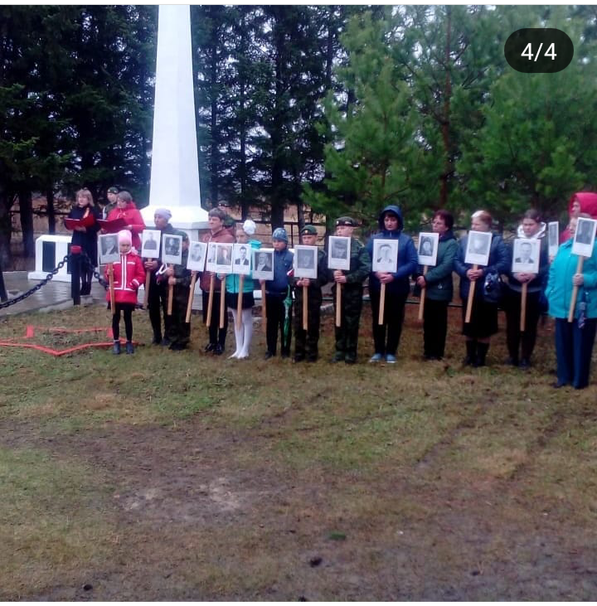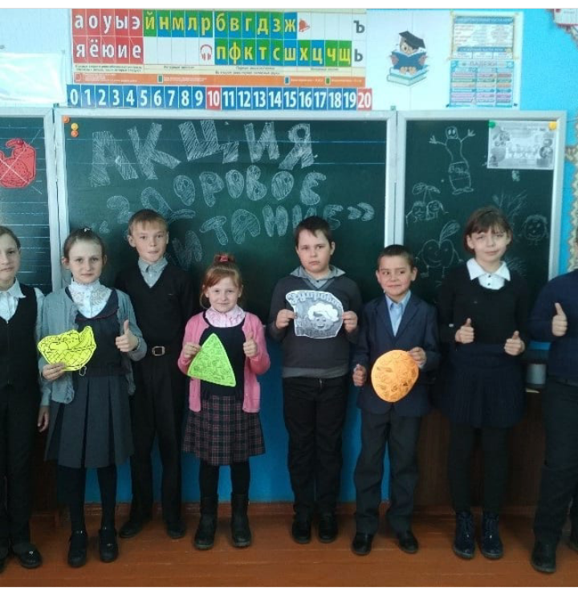
Проведение акции
«Здоровое питание»

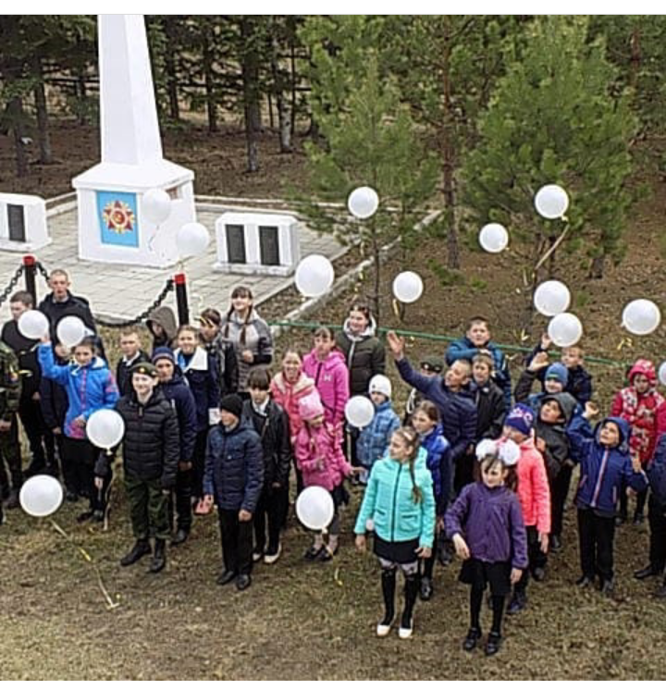

Проведение акции « Мир»

Проведение акции «Мы за здоровый образ жизни»
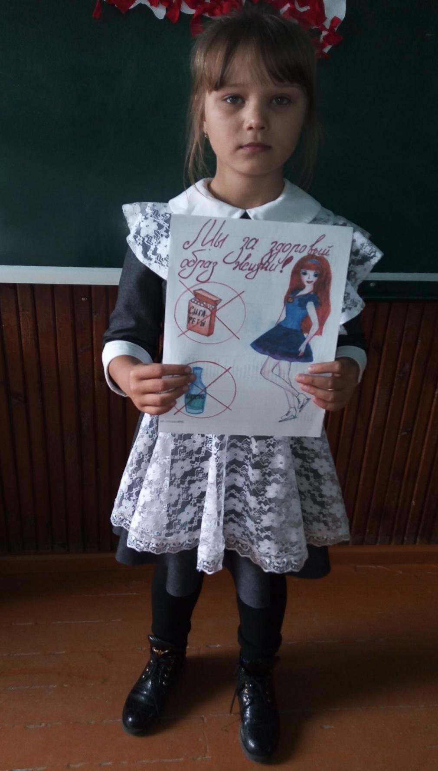

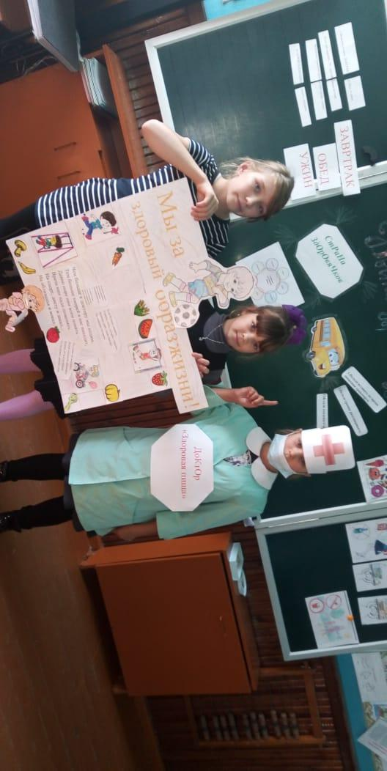
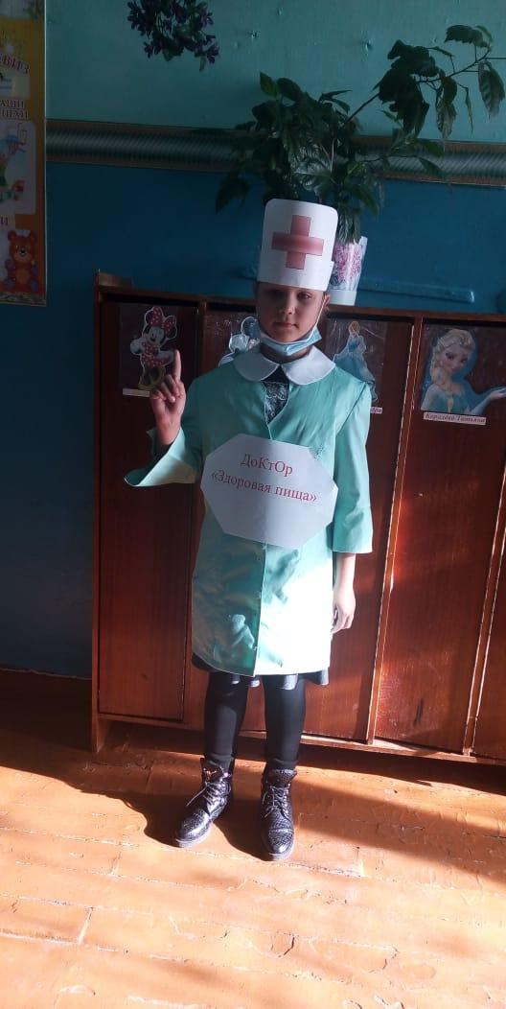

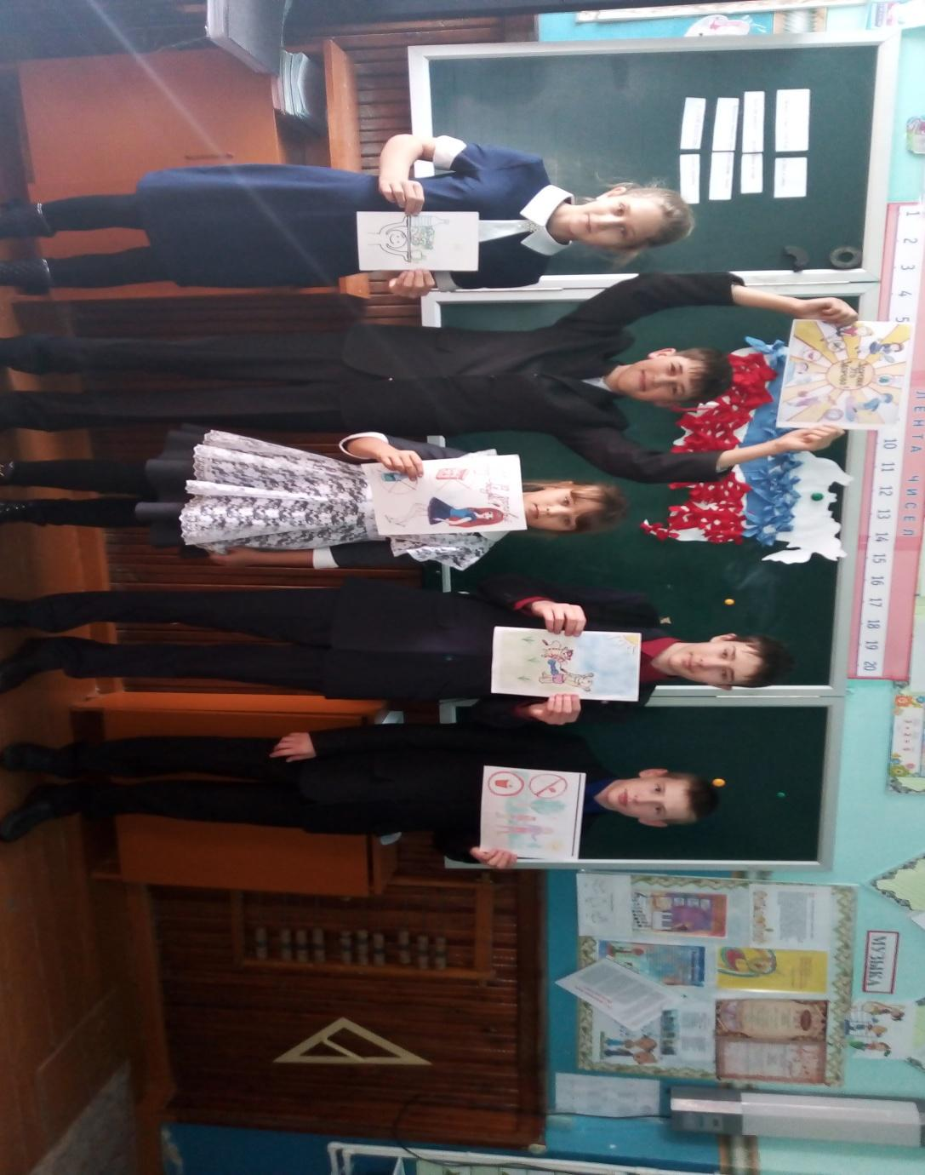

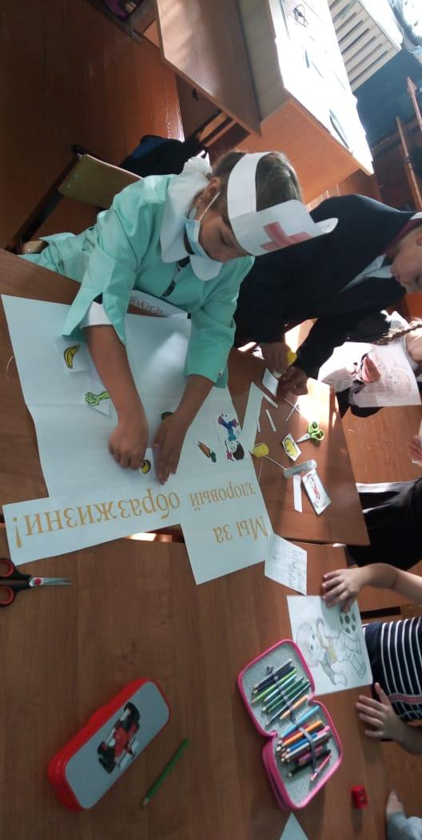

Проведение акции « Гвоздика памяти»
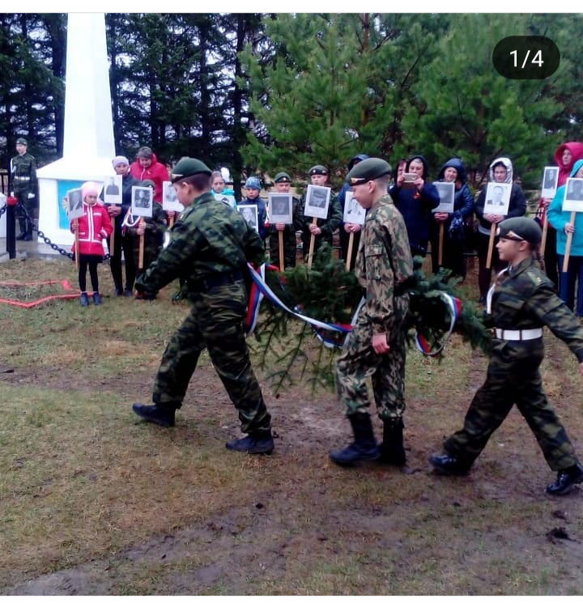
Проведение традиционных праздников: Последний звонок
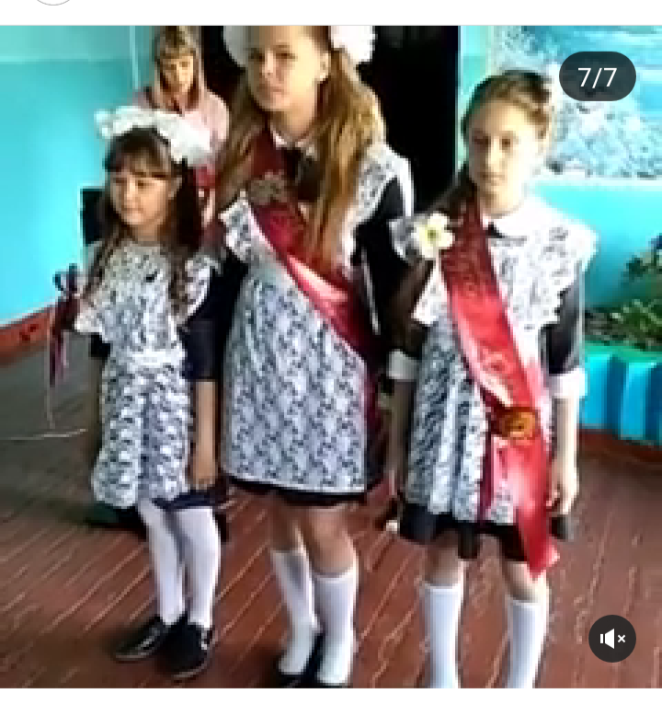
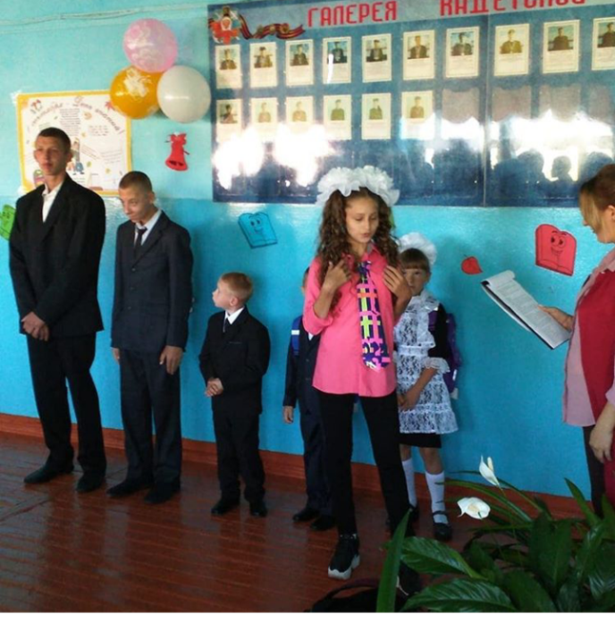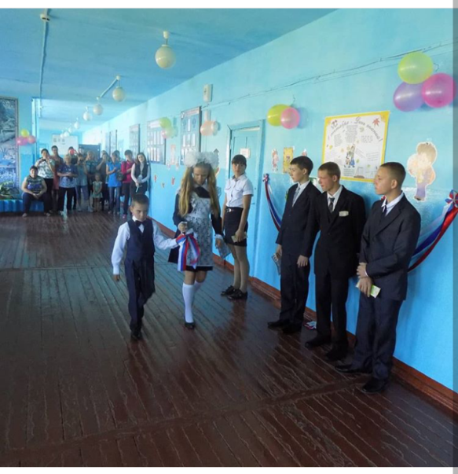

Награждение знаками отличия ГТО